بسم تعالی
کیان پورآذر ۴۰۱۳۱۴۰۳

سوال ۱: الف) مدار انکودر با استفاده از ورودی های سخت افزاری که یکی از پایه‌های آن ۱ میباشد یک عدد را به عددی باینری فشرده تبدیل میکند به عبارتی دیگر پایه های ۰ و ۱ را رمزگذاری و به عدد باینری دیجیتالی تبدیل میکند.

‌ب) اگر بیش از یکی از پایه‌های انکودر ۱ شود، انکودر دچار خطا میشود. Priority Encoder در اصل از پایه اول شروع میکند و هرگاه به ۱ رسید بقیه پایه‌ها را don’t care میکند. مزیت این نوع انکودر این است که اگر بیش از یک پایه هم ۱ شد خطا نمیدهد او اولین ۱ را فعال میکند.

پ) با استفاده از این نوع انکودر هنگامی که بیش از یکی از پایه‌های ورودی ۱ شد به مشکل و خطا نمیخورد و بقیه را ایگنور و don’t care میکند.
D0
D1
D2
D3

V | B | A | D3 | D2 | D1 | D0
0 | x | x | 0 | 0 | 0 | 0
1 | 0 | 0 | x | x | x | 1
1 | 1 | 0 | x | x | 1 | 0
1 | 0 | 1 | x | 1 | 0 | 0
1 | 1 | 1 | 1 | 0 | 0 | 0
سوال ۲:
A
B
V
4:2 Encoder
8:3 Priority Encoder

D0
A
A
D1
B
4:2 Encoder
D2
V
B
D3

A
V
C
4:2 Encoder
D4
D5
D6
D7
B
V

سوال ۳: الف)
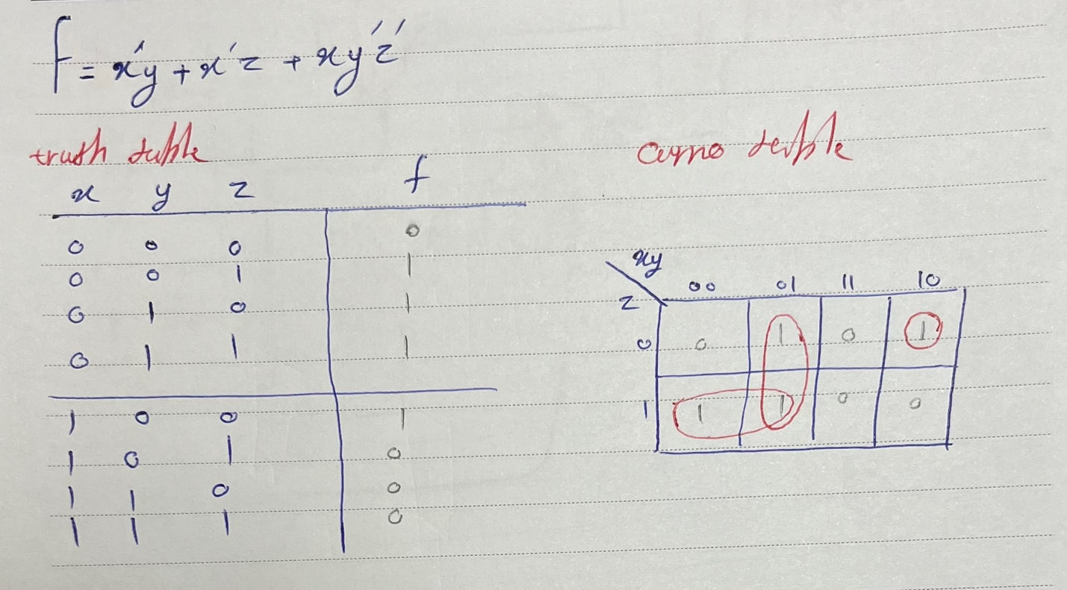

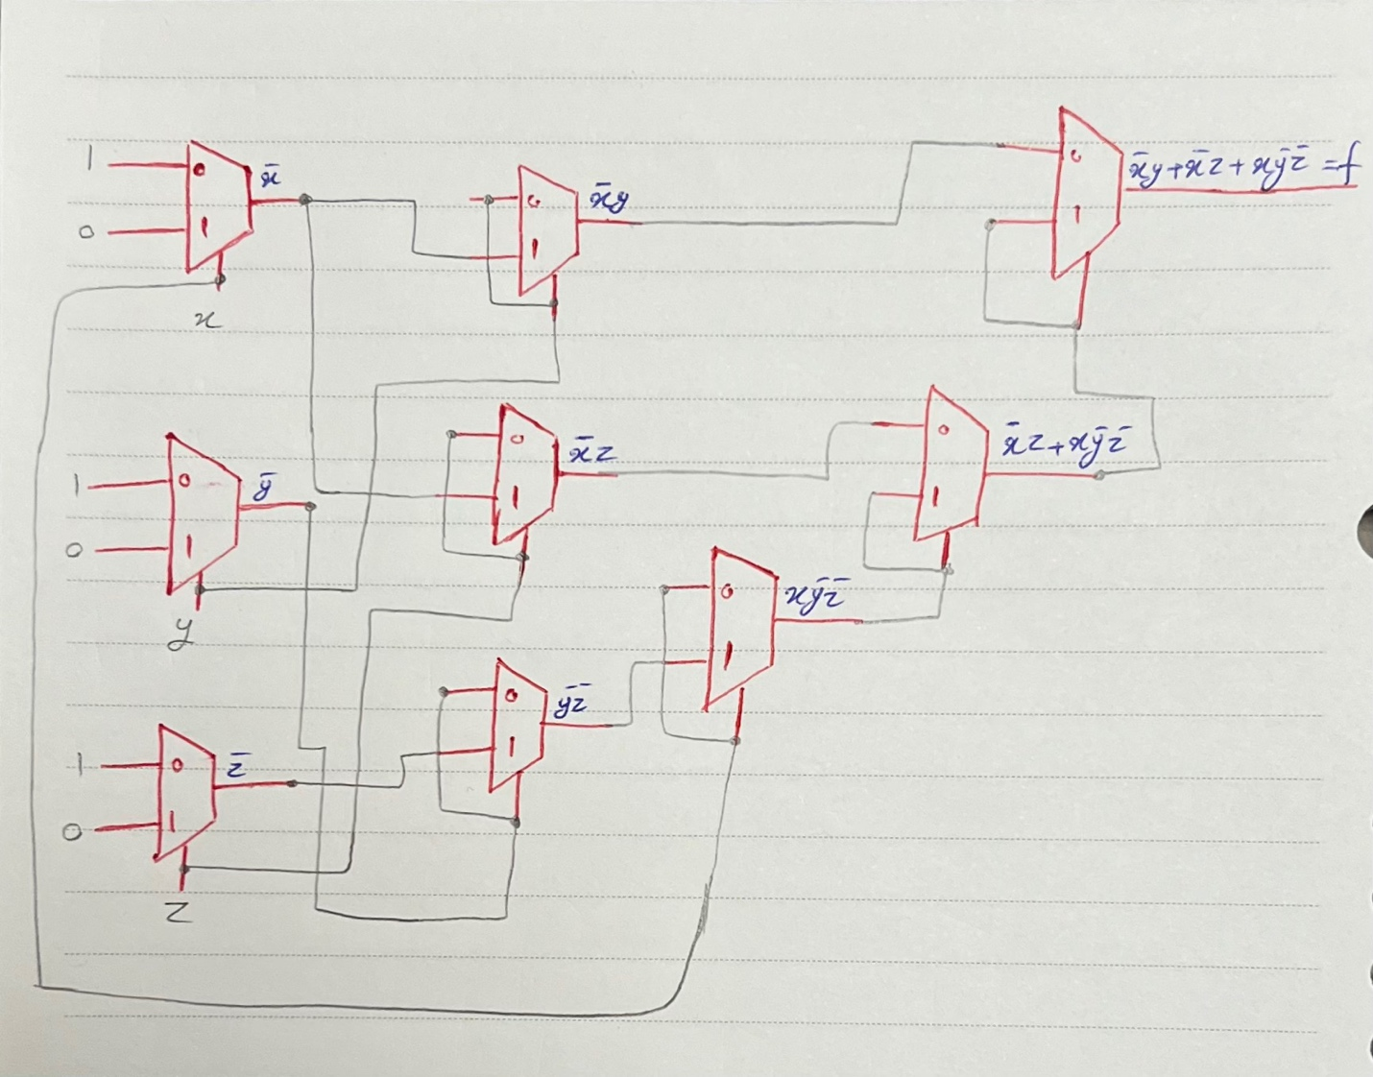
ب)

سوال ۴: الف)
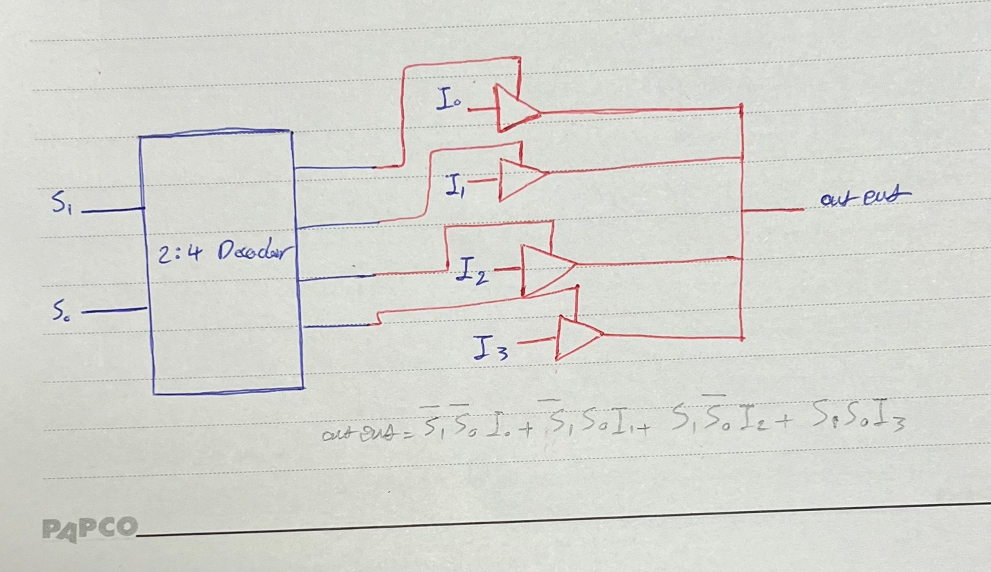

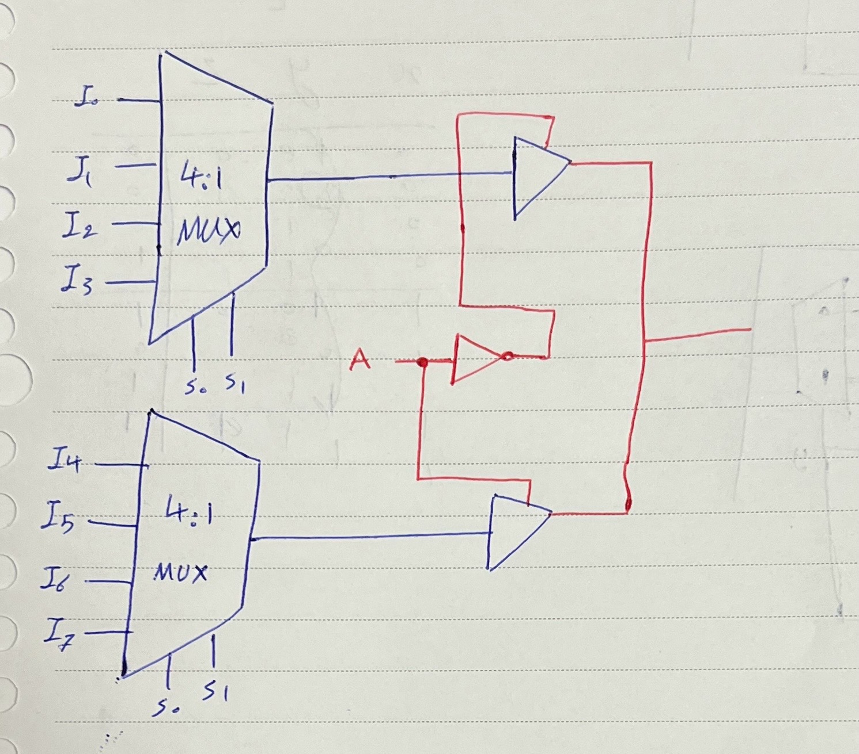
ب)

